昨日回顾
新的PPT演示文稿已经发到共享空间中：Apache、MySQL、PHP
JavaScript综合案例：20140706/演示文稿/当当购物(javascript)，分已经加过程序的、未加过程序的

1、全局变量和局部变量
全局变量：可以在网页的任何地方使用的变量，具体说：变量变量可以函数内和函数外使用的变量。
在函数内可以对全局变量进行修改；
全局变量是在函数外定义；举例：var num = 0; //变量初始化
局部变量：只能在函数中使用的变量，局部变量的生存周期(什么时候消失)：在函数执行完毕后
局部变量在函数外不能调用；
2、是在函数中获取对象，还是在函数外获取对象
3、节点的问题：标记也称为“节点”，JS中称为“元素对象”
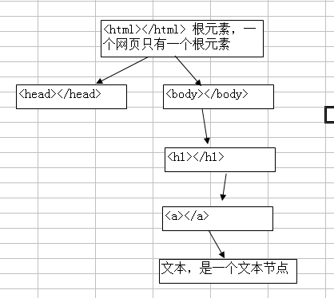
节点(元素对象、标记)的访问：firstChild、lastChild、childNodes、parentChild
节点的属性：setAttribute()、getAttribute()、removeAttribute()
节点的创建、追加：createElement()、appendChild()
HTML DOM访问节点：getElementById()、getElementsByTagName()、innerHTML、
元素对象的宽和高：offsetWidth、offsetHeight
完整的宽和高：scrollWidth、scrollHeight
滚动过的距离：scrollLeft、scrollTop

购物车案例
- 先访问到表格id=shopList
- 找到所有的行：shopList.rows
- 找到某一个行中的所有单元格：trObj.cells
- 读取某一个单元格中的数据：arr_td[3].innerHTML
- 对提取到的数据进一步处理，处理成数值
  - ￥18.90 (59折) // content.substr(1) //结果：18.90(59折)
  - 18.90(59折) // parseFloat(content2) // 18.90
  - ￥18.90 (59折) —— 18.90(59折) —— 18.90

事件event对象
当事件发生时，会向调用函数传递一个event对象，event对象记录当前事件发生时的环境信息。
一个事件只能对应一个event对象，并且event对象是短暂存在的。
DOM中的event对象的使用方法
1、在HTML标记中，通过事件来调用函数，向函数传递一个event参数，该参数就是一个event对象，这个event必须全小写。注意：这个event参数是固定的
<img id="img01" src="images/01.jpg" onclick="get_xy(event)" />
function get_xy(e) //这个地方的 e 是一个形参，只要符合变量的命名规则即可
{
alert(e); //打印测试一下event对象
}

2、使用元素对象来传递event对象
<img id="img01" src="images/01.jpg" />
//以下是JS代码
var obj = document.getElementById(“img01”);
obj.onclick = get_xy; //将函数地址传递事件，不能带括号，也不能带参数
function get_xy(e) //虽然上一行无法给函数传递参数，但事件发生时，事件对象event已经传递过来了
{
alert(e);
}
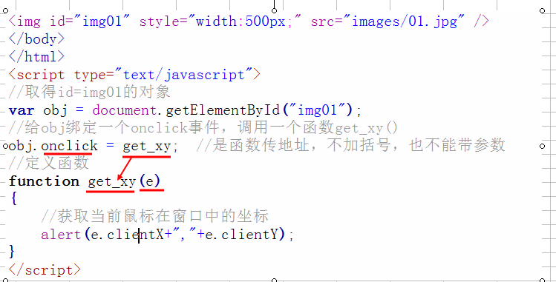

DOM中event对象的属性
clientX：获取当前事件距离窗口左边的距离；
clientY：当前事件发生时距离窗口顶端的距离；
pageX：当前事件所在网页中的x坐标
pageY：当前事件所在网页中的y坐标；
screenX：当前事件所在屏幕中的x坐标；
screenY：当前事件所在屏幕中的y坐标；
type：当前事件的类型
……
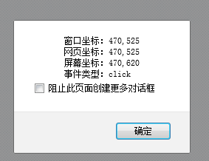
<body style="padding-top:500px;">
<img id="img01" style="width:500px;" src="images/01.jpg" />
</body>
</html>
<script type="text/javascript">
//取得id=img01的对象
var obj = document.getElementById("img01");
//给obj绑定一个onclick事件，调用一个函数get_xy()
obj.onclick = get_xy; //是函数传地址，不加括号，也不能带参数
//定义函数
function get_xy(e)
{
var str = "窗口坐标："+e.clientX+","+e.clientY;
str += "\n网页坐标："+e.pageX+","+e.pageY;
str += "\n屏幕坐标："+e.screenX+","+e.screenY;
str += "\n事件类型："+e.type;
alert(str);
}
</script>

IE中的event对象的使用
在IE中event是window对象的一个属性，它的使用，应该是：window.event或event
同一时间，event对象只能有一个。
IE中事件发生时，不需要向调用函数传递event参数，也不用接收参数，但在函数中可以使用window.event。
（1）元素对象绑定事件
<img id="img01" style="width:500px;" src="images/01.jpg" />
//以下是JS代码
var obj = document.getElementById(“img01”);
obj.onclick = get_xy; //将函数地址传递事件，不能带括号，也不能带参数
function get_xy() //Event对象，在IE中不需要传递，也不需要接收
{
alert(event.clientX);
}
（2）HTML标记的事件
<img id="img01" style="width:500px;" src="images/01.jpg" onclick=”get_xy()” />
function get_xy() //Event对象，在IE中不需要传递，也不需要接收
{
alert(event.clientX);
}

IE中event对象的属性
clientX、clientY：窗口坐标
screenX、screenY：屏幕坐标
x、y：窗口坐标
offsetX、offsetY：相对当前目标对象的坐标，比如：单击图片时，距离图片顶端和左端坐标
type：事件类型


//创建图片节点
var node_img = document.createElement("img");
//给图片节点添加src属性
node_img.src = "images/xingxing.gif";
node_img.style.position = "absolute";
//图片随机坐标值和大小随机
var width = getRandom(15,80);
//取得event对象的窗口的坐标值
var x = e ? e.clientX : event.clientX;
var y = e ? e.clientY : event.clientY;
//设置相关定位属性
node_img.style.left = (x-width/2)+"px";
node_img.style.top = (y-width/2)+"px";
node_img.style.width = width+"px";
//将图片节点追加到body
document.body.appendChild(node_img);

每个元素对象都有一个className的属性，对应于HTML标记的class属性
<div class=”box” id=”obj”></div>
obj.className = “box”;

综合实例：选项卡切换
function showMe(id)
{
//将四个id存到一个数组中
var arr = ["history","family","culture","novel"];
//循环数组，将数组中的字符串转成对象
for(var i=0;i<arr.length;i++)
{
//如果传递过来的id值与数组中的下标一样，说明是当前选项卡
if(arr[i]==arr[id])
{
// arr[3] —— arr[3]
//如果是当前选项卡，则更改其类名为book_type_out
document.getElementById(arr[i]).className = "book_type_out";
//如果是当前的内容层，则更改其类名为book_show
document.getElementById("book_"+arr[i]).className = "book_show";
}else
{
//如果不是当前选择卡，则更改其类名为book_type
document.getElementById(arr[i]).className = "book_type";
//如果不是当前的内容层，则更改其类名为book_none;
document.getElementById("book_"+arr[i]).className = "book_none";
// book_ arr[0] history ——book_history
// book_ arr[1] family ——book_family
}
}
}

form对象
<form name=“form1” action=“login.php” method=“post”></form>
form对象的属性
name：表单名称
method：提交方式，有get和post
action：处理程序
enctype：表单数据的加密方式
……
Form对象的方法：
submit()：表单提交方式
reset()：重置表单
form对象的事件
onsubmit：当点击“提交按钮”时发生，onsubmit事件发生的时机，是在单击“提交按钮”之后和数据发往服务前
onreset：重置事件
表单提交的三种方法
（1）submit按钮结合onsubmit事件，实现表单提交(最常用)
<script type="text/javascript">
function checkForm()
{
var theForm = document.form1;
if(theForm.username.value=="")
{
window.alert("用户名不能为空");
return false;
}else if(theForm.userpwd.value.length==0)
{
window.alert("密码不能为空");
return false;
}else
{
window.alert("验证通过");
return true;
}
}
</script>
</head>
<body>
<form name="form1" method="get" action="login.php" onsubmit="return checkForm()">
用户名：<input type="text" name="username" />
密码：<input type="password" name="userpwd" />
<input type="submit" value="提交表单" />
</form>
（2）submit按钮结合onclick事件，实现表单提交
函数定义跟上面一样……
<form name="form1" method="get" action="login.php">
用户名：<input type="text" name="username" />
密码：<input type="password" name="userpwd" />
<input type="submit" value="提交表单" onclick="return checkForm()" />
</form>
（3）button按钮结合submit()方法，实现表单提交
<script type="text/javascript">
function checkForm()
{
var theForm = document.form1;
if(theForm.username.value=="")
{
window.alert("用户名不能为空");
}else if(theForm.userpwd.value.length==0)
{
window.alert("密码不能为空");
}else
{
window.alert("验证通过");
theForm.submit(); //提交表单的方法
}
}
</script>
</head>
<body>
<form name="form1" method="get" action="login.php">
用户名：<input type="text" name="username" />
密码：<input type="password" name="userpwd" />
<input type="button" value="提交表单" onclick="checkForm()" />
</form>

提交信息
onsubmit和onclick事件：它们的返回值，会影响默认动作的执行。
submit按钮的默认动作就是提交表单；
<a>超级链接的默认动作，就是打开一个外部链接；
当事件返回false时，表单才会阻止提交，其它的返回值，表单都会提交。

单行文本框、单行密码框、表单验证的方法
一、常用的属性
Name：元素的名称
Value：元素的值
Size：文本框的宽度
Maxlength：最多存放多少个字符
Readonly：只读
Disabled：禁用
……
二、常用的事件
Onfocus：当获得焦点时；
Onblur：当失去焦点时；
三、常用方法
Select()：选中内容
Focus()：定位光标
Blur()：让光标从某个元素上移走
四、表单验证的原理及方法(代码看文件)
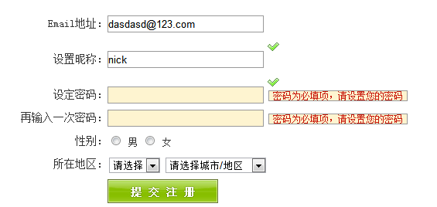

复选框：全选和反选
复选框：checkbox对象
常用的属性
name：名称
value：值
checked：选中与否，选中返回true，未选返回false
注意：多个同名的name，则产生一个数组

下拉列表：二级联动菜单
Select对象的常用属性
options[]：返回所有option组成的一个数组；
name：名称
value：option的value的值
length：设置或读取option的个数
selectedIndex：当前选中的option的索引号
……
option对象的常用属性
text：指<option></option>中的文本
value：指option对象的value属性
index：指每个option对象的索引号
selected：当前option是否选中
……

综合实例：图片轮换

